实验高中西校区高一下学期期中考试
生 物 试 题
注意事项：
1．答题前填写好自己的姓名、班级、考号等信息
2．请将答案正确填写在答题卡上
第I卷（60分）
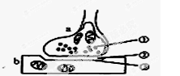
一、单项选择题（每题2分）
1．下图表示突触结构模式图，下列有关说法正确的是（ ）
A．③处静息电位的维持主要是K⁺外流形成的
B．①中内容物以被动运输的方式释放至②中
C．兴奋传递到b后，①中内容物进入b内以后将迅速被分解而失活
D．①中内容物使b兴奋时，③的外表面带正电荷
2．下列不能构成人体内环境的是
A.淋巴 B.细胞内液 C.血浆 D.组织液
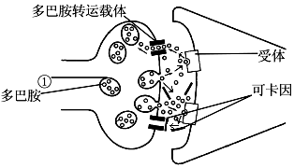
3．多巴胺是脑内分泌的一种神经递质，主要负责大脑的情欲、感觉、兴奋及开心的信息传递，也与上瘾有关。目前可卡因是最强的天然中枢兴奋剂，吸毒者把可卡因称作“快乐客”。右图为毒品可卡因对人脑部突触间神经冲动的传递干扰示意图，下列说法错误的是
A．当多巴胺与受体结合，使突触后膜兴奋，此时膜内是正电位
B．“瘾君子”吸食毒品后，表现出健谈现象与吸食者大脑皮层言语中枢H区兴奋性过高有关
C．吸毒“瘾君子”未吸食毒品时，精神萎靡，四肢无力，体内的甲状腺激素和肾上腺素含量减少
D．由图可知可卡因的作用机理是与多巴胺转运体结合，阻止了多巴胺进入突触前膜,导致突触间隙中多巴胺含量增多，从而增强并延长多巴胺对脑的刺激，产生“快感”
4．以下关于植物激素的叙述，正确的是：
A．生长素是一种信息分子，不能直接参与植物的新陈代谢
B．去掉番茄的雌蕊，喷洒一定浓度的生长素类似物溶液，可获得无子番茄
C．激素在植物体内含量较少，但有高效的生物催化作用
D．乙烯只由发育的果实合成，并促进果实发育成熟
5．有关生命系统稳态维持的叙述不正确的是
A．饭后血糖浓度升高→胰岛素分泌增多→内环境血糖的浓度维持相对稳定
B．大量 HIV侵入 T淋巴细胞→体液免疫和细胞免疫均受损→内环境稳态无法维持
C．摄食过咸→下丘脑渗透压感受器兴奋→抗利尿激素减少可促进肾小管重吸收水
D．河流轻微污染→物理沉降、化学分解和微生物分解→河流中的群落无明显变化
6．如图为人体局部组织示意图，据图分析不合理的是
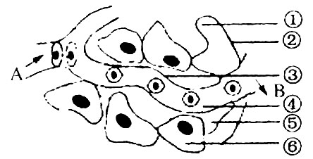
A．如果图示为胰岛组织，则饥饿时A端比B端胰高血糖素高
B．如果图示为肝脏组织，则饱食后A端比B端葡萄糖浓度高
C．⑤中的小部分物质能被②吸收成为①
D．④中的某些物质可经A端进入⑤
7．甲型H1N1流感病毒可能导致患者出现低烧、肌肉酸痛等现象，适当的体温升高有利于机体健康的恢复。下列有关说法错误的是
A．发热到体温恢复正常的过程中，人体的神经、免疫系统参与了调节，最终实现稳态
B．出现低烧说明内环境稳态已经失调
C．感染病毒后出现低烧，免疫细胞的免疫能力增强
D．供氧不足，肌肉组织中乳酸含量增高，病人会感觉肌肉酸痛
8．给正常鼠静脉注射一定量的高渗葡萄糖溶液后，鼠体内发生一定变化，一段时间后恢复正常。注射后短时间内不会发生的变化是
A．血浆渗透压迅速升高 B．胰岛素分泌增多
C．肝糖原减少 D．红细胞失水增多
9．某同学做过如下的实验：①②③④⑤⑥为六个空白琼脂块，经过一段时间后，对实验结果的预测和实验结论等相关内容叙述正确的是（ ）
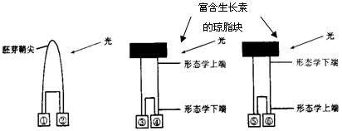

A．①含生长素比②多，③含生长素比④多，⑤含生长素比⑥多
B．若将①和⑤放置于去除尖端的胚芽鞘一侧，则二者生长趋势相同
C．由此实验可知，生长素有极性运输现象，并且该现象和单侧光照有关
D．若将①和②均放置于去除尖端的胚芽鞘一侧，放置①的胚芽鞘弯曲角度更大
10．如图为某患者血液中某种抗体的浓度随时间变化的曲线，下列叙述正确的是
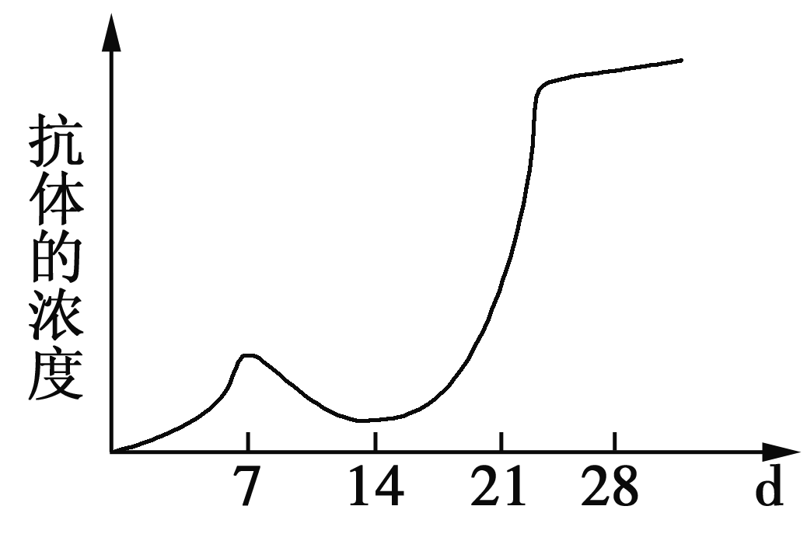
A．记忆细胞增殖并分化为浆细胞的过程，最可能从第2天开始
B．记忆细胞增殖并分化为浆细胞的过程，最可能从第18天开始
C．该抗体的合成受遗传物质控制，其中由A、G、T、U四种碱基参与组成的核苷酸种类有7种
D．浆细胞都是由B细胞增殖分化来的
11．在人体内，下面哪一组物质可以在同一个细胞中产生（ ）
A.胰岛素和胰蛋白酶 B.胰岛素和呼吸酶
C.生长激素和淀粉酶 D.胰岛素和胰高血糖素
12．人体表皮生发层细胞直接从哪儿获得O₂（ ）
A．组织液 B．血浆 C．周围空气 D．周围的水
13．下列关于植物激素的叙述正确的是( )
A．生长素的作用具有两重性，不同浓度的生长素，其促进作用一定不相同
B．生长素对果实的发育与成熟具有重要作用，所以可以通过喷洒一定浓度的生长素溶液来防止落花落果
C．根的向重力生长与顶端优势都体现了生长素作用的两重性特点
D．植物激素与动物激素一样，都是由特定的器官产生的微量的具有调节作用的物质
14．下列五种反应依次属于（ ）
(1)某人一吃海鲜就出现严重的腹泻 (2)美国有一免疫功能异常的儿童，不能接触任何病原体，少量病菌感染亦可导致严重发病 (3)流感病毒侵入人体时，有时可作用于红细胞，使红细胞成为靶细胞，导致体内产生抗红细胞抗体，这种抗体也可对正常红细胞发生作用，引起红细胞裂解 (4)人体感染酿脓链球菌后，机体产生的抗体不仅向它发起进攻，也向心脏瓣膜发起进攻 (5)当细菌的外毒素进入人体后，体内产生特异性的抗体与之结合，使它丧失毒性
①正常免疫 ②自身免疫病 ③免疫缺陷病 ④过敏反应
A．②③①④③ B．④③②②① C．②①④①③ D．④③②①①
15．可以成为人体第三道防线的结构或物质是（ ）
①骨髓 ②扁桃体 ③淋巴细胞 ④抗体 ⑤红细胞 ⑥吞噬细胞 ⑦抗原
A．①②③④⑥ B．①③④⑤⑥ C．③④⑥⑦ D．①③⑤⑥
16．在人体内,都是因为缺乏激素而引起的一组疾病是（ ）
①呆小症 ②糖尿病 ③侏儒症 ④白化病 ⑤镰刀型贫血症 ⑥夜盲症
A．①③④ B．③⑤⑥ C．①②③ D．①③⑥
17．与体液调节相比，高等动物神经调节具有的特点是（ ）
①调节速度快 ②调节速度慢 ③作用范围广 ④作用时间短 ⑤作用部位准确 ⑥作用时间比较长
A．①③⑥ B．①④⑤ C．②③⑤ D．②③⑥
18．下列对人体内环境及稳态的叙述，正确的是
A．人体眼角膜细胞的内环境是泪液
B.抗体、神经递质和淋巴因子均可存在于内环境中
C.剧烈运动时，肌细胞的代谢产物会使组织液pH升高
D.严重的呕吐和腹泻不会导致内环境稳态失调
19．对神经调节有关的叙述错误的是
A．感受器受到刺激后，不一定产生兴奋
B.神经细胞兴奋部位膜内侧阳离子的浓度低于外侧
C.神经递质与受体结合后，突触后膜的电位不一定是外负内正
D.脑中的高级中枢可以调控脊髓中的低级中枢
20．下列关于稳态的相关叙述错误的是（ ）
A．生态系统的稳定性与其自身结构和功能的协调性密切相关
B．植物激素可通过影响酶活性来调节植物的生命活动
C．人体内环境稳态的维持需要神经、体液和免疫调节的共同作用
D．人在剧烈运动时，大量乳酸进入血液，血浆由弱碱性变为弱酸性
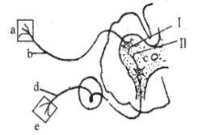
21．如图为反射弧的模式图（a、b、c、d、e表示反射弧的组成部分，I、II表示突触的组成部分），有关说法正确的是（ ）
A.II处发生的信号变化是电信号—化学信号—电信号
B.刺激b处，在d处可检测到电位变化
C.突触前膜释放的递质作用于突触后膜后会被酶分解
D.刺激d处，膜内电流方向与兴奋传导方向相反
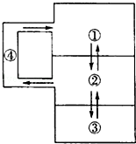
22．如图表示人体体液中物质交换示意图，下列分析不正确的是（ ）
A．毛细血管壁细胞的细胞外液是①和②
B．乙酰胆碱可以存在于②中
C．①与②、④相比含有较多的蛋白质
D．①、②、③、④共同构成人体的内环境
23．有关内环境与稳态的叙述，正确的是（ ）
A．内环境的稳态就是指温度、渗透压、酸碱度的相对稳定
B．CO₂既能影响内环境的稳态，又参与了体液调节
C．内环境中渗透压的高低主要决定于蛋白质的多少
D．组织液中的水只来自血浆
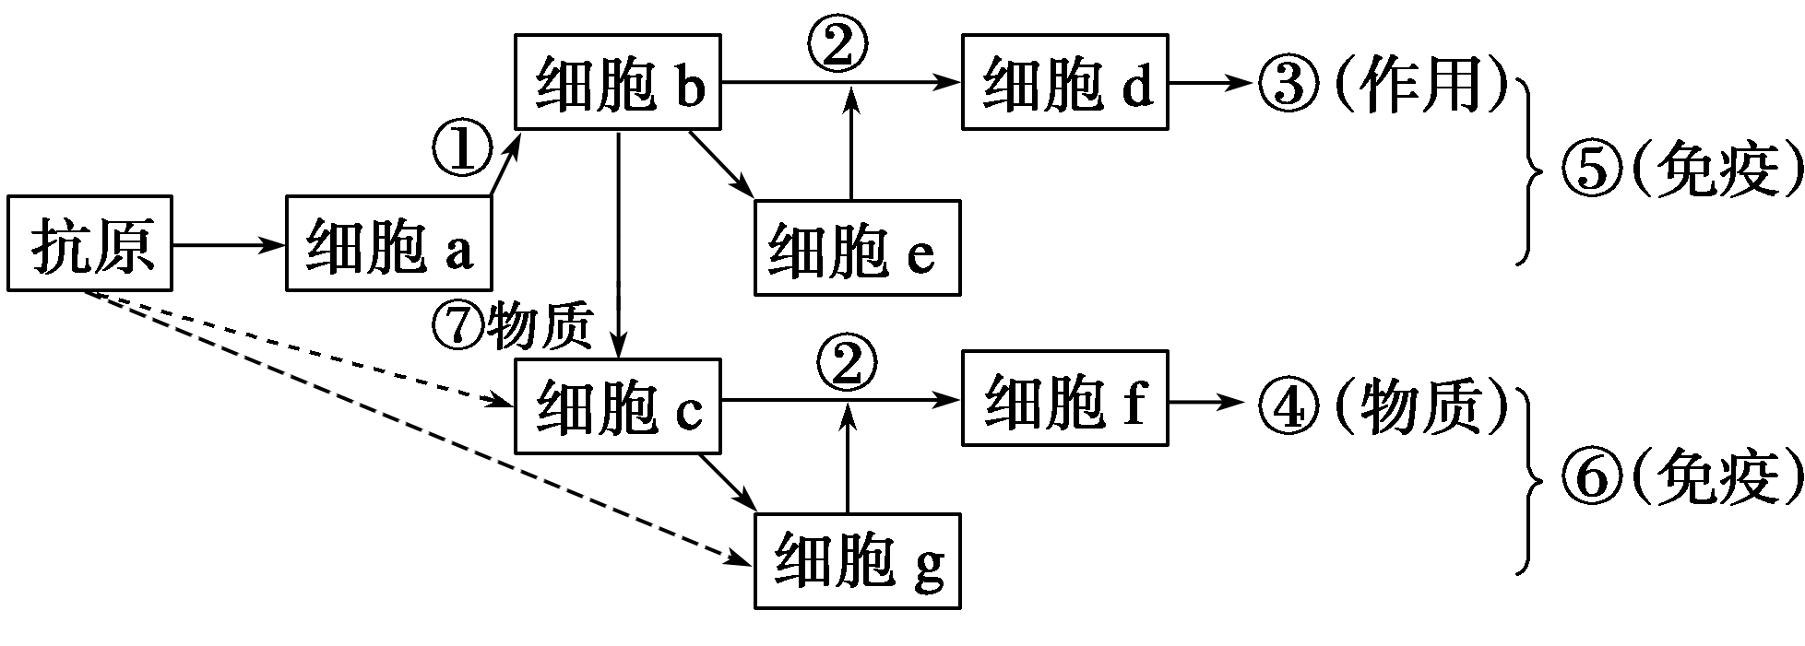
24．如图表示人体的特异性免疫过程，请据图判断下列说法正确的是( )
A．⑤⑥两种免疫依次表示体液免疫和细胞免疫
B．能特异性识别抗原的细胞有a、b、c、d、f
C．抗原刺激后，细胞b和细胞c的细胞周期变短
D．物质⑦和物质④都是免疫球蛋白，可特异性清除抗原
25．下图为甲状腺激素的分泌调节示意图，其中a、b和c表示人体内三种内分泌腺，①②和③表示三种不同的激素。下列叙述错误的是( )
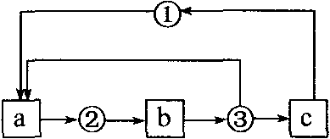
A.a表示垂体，b表示甲状腺，c表示下丘脑
B．激素③可作用于多种器官
C．血液中激素③水平降低会引起激素①分泌减少
D．幼年时激素②和③过少会导致成年后身体矮
26．下列有关物质在生物体内运输的说法中正确的是
A．动物内不存在O₂从细胞扩散到内环境的过程
B．人体内存在两种内分泌腺互为靶器官的情况
C．动物体细胞只能吸收葡萄糖，不能释放葡萄糖
D．生长素只能从高浓度一端向低浓度一端运输
27．如图甲表示科学家对水稻幼根在适宜条件下进行单侧光照后的生长情况及处理后的实验数据，图乙是将水稻幼苗水平放置后其根、茎对生长素作用的反应曲线。下列对实验结果的分析最合理的是
A．图甲表明生长素分布不均是生长素向背光侧极性运输的结果
B．图甲表明水稻根具有背光性，背光弯曲的角度α一定随光照强度的增加而增大
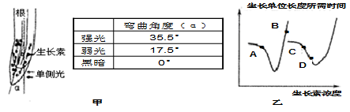

C．图乙所示字母C点表示的是根的近地侧
D．图甲、图乙所示实验结果均显示了生长素对根生长作用具有两重性
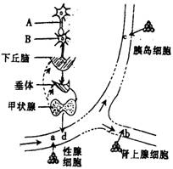
28.下图是人体部分组织示意图，a、b、c、d代表人体内不同激素，下列有关叙述中，错误的是
A.当人体受到寒冷刺激时，激素d与激素b起协同作用
B.如果人体内激素d分泌过多时，促甲状腺激素释放激素和促甲状腺激素都会减少
C.当正常人中午还未进餐时，图示中的激素b会增多
D.当人体受到某刺激时，兴奋可以由图中的
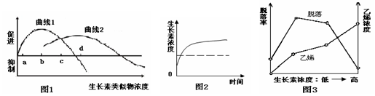
29．下列关于植物生命活动调节相关曲线描述不正确的是

A．图1曲线1、2可分别表示生长素类似物浓度对某植物根、芽生长的影响
B．若图1曲线1代表双子叶植物，则d点的生长素类似物的浓度可除去单子叶植物农田中的双子叶植物杂草
C．图2中实线表示将一盆栽植物横放于地面，其主根近地侧生长素浓度变化，则虚线表示根生长的最适浓度
D．图3表示不同浓度的生长素对某植物乙烯生成和成熟叶片脱落的影响，该结果表明在生产上可喷施高浓度生长素类似物降低脱落率
30．在方形暗箱内放一盆幼苗，暗箱一侧开一小窗，固定光源的光可从窗口射入。把暗箱放在一旋转器上水平旋转，保持每十五分钟匀速转一周。一星期后幼苗生长状况为
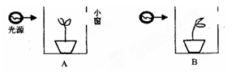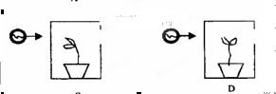
C
第II卷（40分）
31．（11分）高等动物生命活动调节过程中，信号分子在细胞间起重要作用。下图为细胞之间信息传递的模型，图中I、II表示细胞，E、F表示物质。请据图作答：
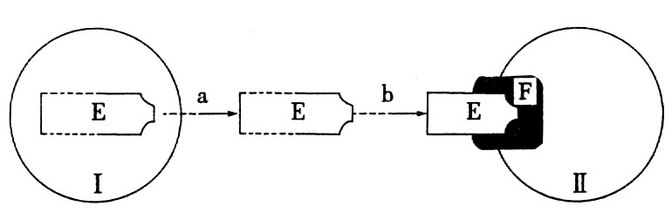
（1）在缩手反射过程中，I产生的信号物质E是_________。II膜上的F是_________，F与E的结合引起II产生____________。
（2）在血糖调节过程中，饭后人体血糖浓度升高，刺激___________细胞（细胞I），引起胰岛素（E）的分泌增加，同时可以引起下丘脑的相关区域兴奋，通过______________调节使血糖浓度降低。在该过程中，II内糖原的含量_____________。
（3）在初次免疫过程中，E经吞噬细胞处理后呈递给II，刺激II产生__________________，该物质作用下，刺激_____________细胞增殖、分化形成大量的____________细胞。
（4）在人体水平衡调节过程中，垂体释放的激素E是_____________，II是___________细胞。
32．（10分）植物生长素对植物的生长起着重要的调节作用。在农业生产上，生长素类似物等植物生长调节剂得到了广泛的应用。请回答下列与植物调节有关的问题：
INCLUDEPICTURE "http://www.zujuan.com/Users/Administrator/AppData/Roaming/Tencent/Users/805394881/QQ/WinTemp/RichOle/SI1[50YHQ@~TA8GTDU@A%CV.png" \* MERGEFORMATINET 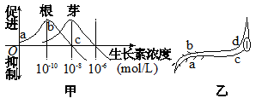
（1）右图甲表示小麦幼苗生长素浓度与作用的关系；乙表示将一株小麦幼苗水平放置，培养一段时间后的生长情况。
①图甲中，c点生长素浓度对根生长的效应是 （2分）；对芽生长的效应是 。
②图乙中a侧生长素的浓度大于 mol／L。
（2）在验证生长素类似物A对小麦胚芽鞘伸长影响的实验中，将胚芽鞘切段浸入蒸馏水中1 h后，再分别转入5种浓度的A溶液（实验组）和含糖的磷酸盐缓冲液（对照组）中。在23 ℃的条件下，避光振荡培养24 h后，逐一测量切段长度（取每组平均值），实验进行两次，结果见图丙。
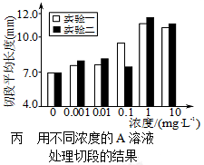
①图丙中，对照组切段的平均长度是 mm；与浓度为1 mg/L的结果相比，浓度为10 mg/L的溶液对切段的影响是 。
②上述实验结果能否验证生长素作用的两重性？ ，原因是 (2分)。
③实验过程中，需要把生长素类似物A溶解于 中，以得到5种浓度的A溶液用以实验。
33．（7分）（1）。神经细胞兴奋状态时，细胞膜内外的电位表现为 。兴奋传递到突触小体时所发生的信号变化是 。
（2）下图所示表示三个通过突触连接的神经元。现于箭头处施加一有效强刺激，则能测到电位变化的位置是 。
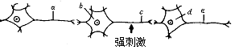
A．a和b处 B．a，b和c处
C．b，c，d和e处 D．a，b，c，d和e处
（3）以下为人体的体温与水盐平衡调节示意图，abcd各代表激素。
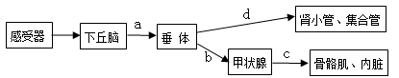
①当受到寒冷刺激时， （填字母）的分泌均会增加，b激素的名称是 。
②大量失水后d的分泌增多， 对水的重吸收增强。
③体温和水盐平衡的维持都是 的结果。
34．（12分）下图是两种细胞信息传递的实例，请据图分析回答：
INCLUDEPICTURE "../../ADMINI~1/AppData/Local/Temp/a4c32b3.tmp/img08426.PNG" \* MERGEFORMAT 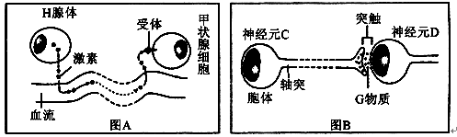
（1）图A中甲状腺细胞在接受激素直接刺激后分泌增多，则H腺体是____________，分泌的激素是________________________。当甲状腺激素分泌过多时，会抑制H腺体的分泌活动，使甲状腺激素分泌不至于过高，这是一种__________________调节。Ｈ腺体的分泌活动受到___________________激素和____________________激素的共同控制。
（2）图A中受体的化学本质是__________，具有__________性。
（3）图B中的突触由____________、____________和突触后膜组成，在兴奋传递过程中，G物质起关键作用，图中G物质是由神经元________(填“C”或“D”)释放的。G物质的释放方式__________，G物质的作用是使下一个神经元__________。
参考答案
1．A 2．B 3．B 4．A 5．C 6．A 7．B 8．C 9．D 10．B 11．B 12．A 13．C 14．B 15．A 16．C 17．B 18．B
19．B 20．D 21．C 22．D 23．B 24．C 25．C 26．B 27．D
28．D 29．C 30．B
31．（1）神经递质 受体蛋白 兴奋或抑制（膜电位变化）
（2）胰岛B 神经——体液 增多
（3）淋巴因子 B 浆（效应B） （4）抗利尿激素（ADH） 肾小管和集合管
32．（1）①既不促进也不抑制 促进 ②10⁻⁸
（2）① 7.0 促进生长的作用减弱 ②不能 所设计的系列浓度下燕麦胚芽鞘的生长情况比对照条件下表现为促进生长 ③含糖磷酸盐缓冲液
33．（1） 外负内正 电信号转化为化学信号 （2）C （3）①a、b、c 促甲状腺激素 ②肾小管和集合管 ③神经调节和体液调节协调作用
34．（1）垂体 促甲状腺激素 （负）反馈 促甲状腺激素释放 甲状腺激素 （2）糖蛋白 专一 （3）突触前膜 突触间隙 C 胞吐 兴奋或抑制

